|  |  |
| --- | --- |
| **Trường tiểu học Đại Cường**  **Họ và tên**:………………………  **Lớp**: 1/…. | **KIỂM TRA ĐỊNH KÌ – CUỐI KỲ II**  **NĂM HỌC: 2021 - 2022**  **MÔN: TOÁN - LỚP 1**  Ngày kiểm tra:……………………………. |

|  |  |
| --- | --- |
| **Điểm :** | **Lời nhận xét của giáo viên:**  ..................................................................................................... |

**Câu 1**: Khoanh vào đáp án đặt trước câu trả lời đúng

Số gồm 5 chục và 2 đơn vị được viết là:

A. 20 B. 50 C. 52

**Câu 2**: Khoanh vào đáp án đặt trước câu trả lời đúng

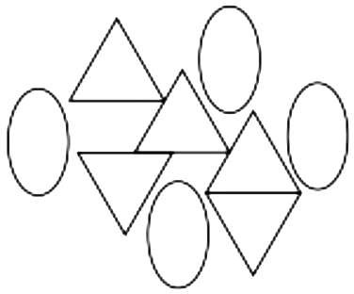Hình dưới đây có bao nhiêu hình tam giác:

A. 5 hình B. 4 hình C. 3 hình

**Câu 3**: Khoanh vào đáp án đặt trước câu trả lời đúng

Số liền trước của số 63 là số:

A. 61 B. 62 C. 64

**Câu 4**: 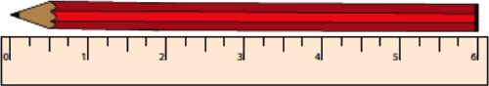Điền số thích hợp vào chỗ chấm: Bút chì có độ dài bằng ….cm.

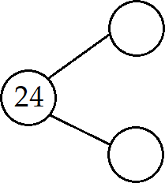**Câu 5**: Tách số sau thành chục và đơn vị:

**Câu 6:** Sắp xếp các số 73, 19, 42, 67 theo thứ tự từ **bé** đến **lớn**:

|  |  |  |  |
| --- | --- | --- | --- |
|  |  |  |  |

**Câu 7:** Điền dấu <, >, = vào chỗ chấm:

37 …. 53, 45 …. 22, 70 – 20 … 50, 20 + 6 … 27

**Câu 8:** Đặt tính rồi tính:

28 + 71 48 – 36

………………. … ……………………

………………. … ……………………

………………. … ……………………

**Câu 9:** Viết phép tính rồi nói câu trả lời:

Lớp 1A có 12 bạn học sinh nam và 20 bạn học sinh nữ. Hỏi lớp 1A có bao nhiêu học sinh?

Phép tính:

|  |  |  |  |  |
| --- | --- | --- | --- | --- |
|  |  |  |  |  |

Trả lời: Lớp 1A có ……….. học sinh

1. 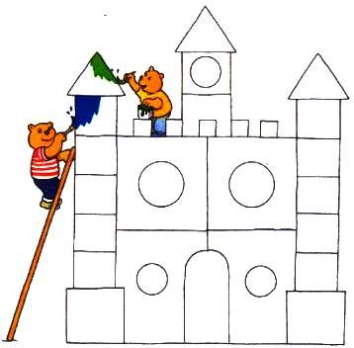**Câu 10:** Hình bên có:

…..hình tròn

…..hình tam giác

…..hình vuông

**Ma trận đề thi học kì 2 lớp 1 năm học 2021 – 2022**

|  |  |  |  |  |  |  |
| --- | --- | --- | --- | --- | --- | --- |
| **TT** | **Chủ đề** | | **Mức 1** | **Mức 2** | **Mức 3** | **Cộng** |
| **1** | Số học | Số câu | 03 | 03 | 01 | **07** |
| Câu số | 1, 3, 5 | 6, 7, 8 | 9 |  |
| **2** | Hình học và đo lường | Số câu | 02 |  | 01 | **03** |
| Câu số | 2, 4 |  | 10 |  |
| **TS câu** | | | **05** | **03** | **02** | **10** |

**********************************************

**HƯỚNG DẪN CHẤM TOÁN CUỐI HỌC KÌ 2**

**NĂM HỌC: 2021-2022**

**Mỗi câu đúng ghi 1 điểm**

|  |  |  |
| --- | --- | --- |
| **Câu 1 (1 điểm)** | **Câu 2(1 điểm)** | **Câu 3(1 điểm)** |
| **C** | **A** | **B** |

**Câu 4: (1 điểm)** Bút chì có độ dài bằng **6**cm.

**Câu 5: (1 điểm)**



**200**

**4**

**Câu 6: (1 điểm)**

|  |  |  |  |
| --- | --- | --- | --- |
| 19 | 42 | 67 | 73 |

**Câu 7: (1 điểm, đúng mỗi bài ghi 0,25 điểm)**

37 < 53, 45 > 22, 70 – 20 = 50, 20 + 6 < 27

**Câu 8: (1 điểm, đúng mỗi bài ghi 0,5 điểm)**

|  |  |
| --- | --- |
| 28  + | 48  - |
| 71  99 | 36  12 |

**Câu 9: (1 điểm)**

Phép tính:

|  |  |  |  |  |
| --- | --- | --- | --- | --- |
| 12 | + | 20 | = | 32 |

Trả lời: Lớp 1A có **32** học sinh

**Câu 10:** **(1 điểm)**

**5** hình tròn

**3** hình tam giác

**21** hình vuông